城市管理综合行政执法局开展学习违反

中央八项规定精神问题典型案例警示教育会

为深入贯彻落实中央八项规定精神，进一步加强党员干部作风建设，增强党员干部廉洁自律意识，提高拒腐防变能力。4月16日上午，城市管理综合行政执法局开展学习违反中央八项规定精神问题典型案例警示教育会。

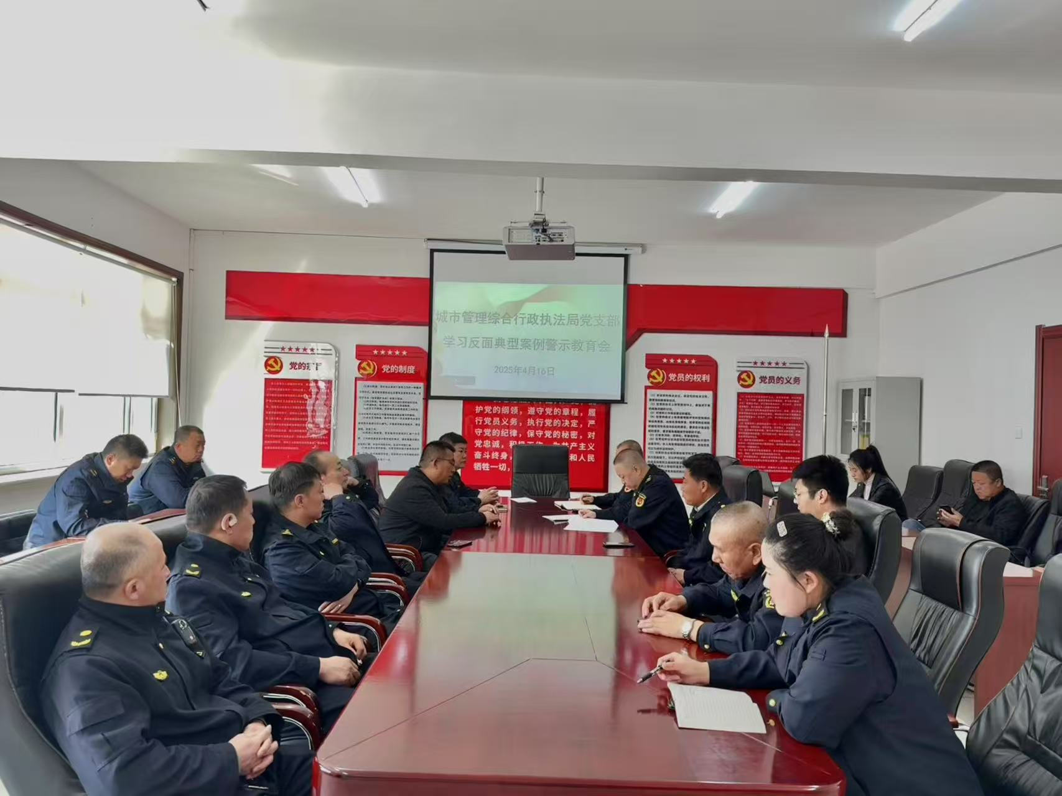

会议传达了《关于认真学习贯彻习近平总书记重要讲话精神扎实开展深入贯彻中央八项规定精神学习教育的通知》精神，学习了《违反中央八项规定及实施细则精神典型案例》并观看了警示教育片《利剑出鞘》。

党支部书记包朝乐蒙同志强调：一定要从反面典型案例中汲取教训，始终保持作风建设永远在路上的清醒坚定，牢固树立红线意识、底线意识，严格遵守各项纪律要求，切实增强廉洁自律和拒腐防变能力，始终做到自重自省自警自励。

与会人员纷纷表示，通过此次会议，在今后的工作和生活中，要时刻紧绷廉洁自律这根弦，时刻做到知敬畏、存戒惧、守底线，用前车之鉴敲响“警示钟”，强化“底线”“红线’思维，杜绝违法违纪行为，始终把纪律和规矩挺在前面，自觉把思想和行动统一到党中央决策部署上来。

